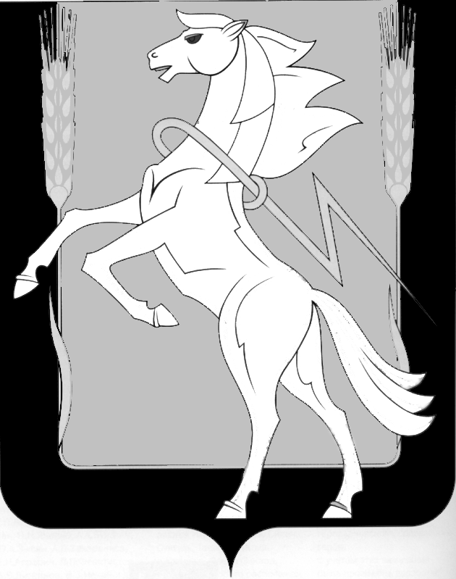

Глава Рощинского сельского поселения

Р А С П О Р Я Ж Е Н И Е

от 31 декабря 2020 года № 116
п. Рощино

Об утверждении Плана внутреннего финансового контроля администрации Рощинского сельского поселения на 2021 год.
В соответствии с частью 5 статьи 160, статьей 269.2 Бюджетного кодекса Российской Федерации, Порядком осуществления контроля в сфере закупок товаров, работ, услуг для обеспечения муниципальных нужд, принятым постановлением администрации Рощинского сельского поселения от 02.08.2018 № 108:

РАСПОРЯЖАЮСЬ:
- Утвердить План контрольных мероприятий по внутреннему финансовому контролю администрации Рощинского сельского поселения на 2021 год согласно приложения № 1 к данному распоряжению.
- Контроль исполнения настоящего распоряжения оставляю за собой.

Глава поселения Л.А. Ефимова

